桃園市政府性別平等宣導活動
宣導機關 | 桃園市政府工務局
辦理日期 | 109年9月18日
活動名稱 | 「桃園市八德區員35號埤塘暨周邊景觀綠美化改善工程」說明會
活動地點 | 八德區公所
辦理情形 | 1.目標：於工程說明會開始前安排性別平等及友善環境宣導，向參與民眾宣導性別平等的重要性與市府推動有關友善環境的相關政策，藉由賞析多媒體影片方式，使民眾周知並建立性別平等的概念，從生活中落實性別平等。  2.方式：播放性平宣導影片。
參與人數 | 參與對象：一般民眾 大約： 46 男 80 女
活動照片 | 簡介：民眾簽到及性平海報宣導
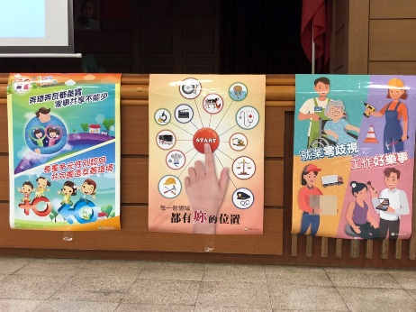
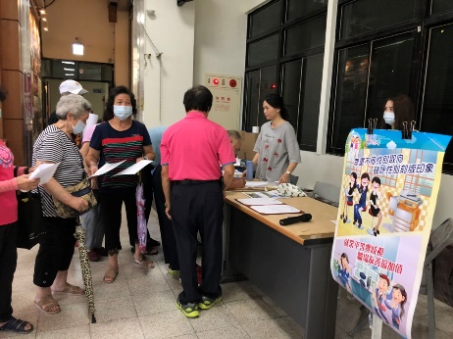
 | 簡介：性平影片賞析
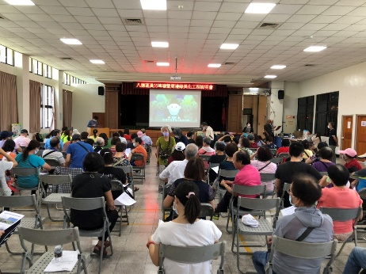
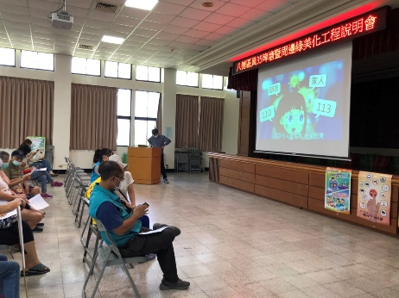
 | 簡介：說明會問卷及性平影片賞析
